Сценарий посвященный школьной линейке «Последний звонок»
ГБОУ школы-интернат г.о.Отрадный.
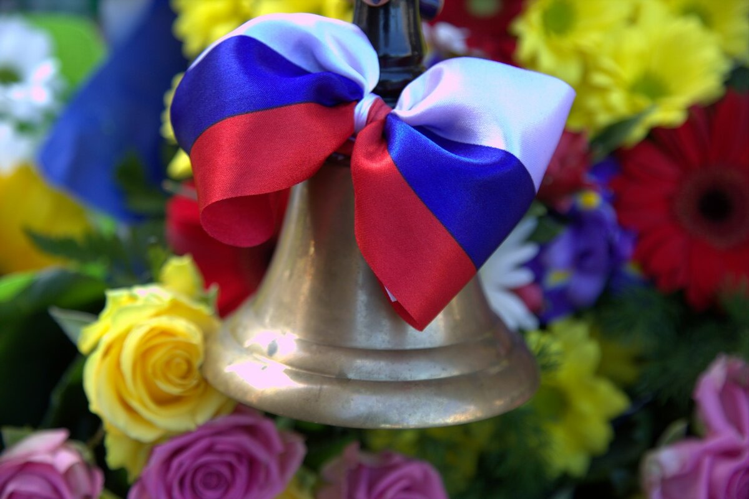
Дата проведения: 25.05.2022г.

ФИО педагогов:
Кочнева Оксана Владимировна
Круглова Ольга Валерьевна
Цель: создание атмосферы праздника, «прощание» детей со школой.
Задачи:
- сформировать положительный настрой на общение;
- формирование учебной мотивации и желании учиться;
- закреплять знания о празднике «1 сентября» и начале учебного года;
- поддерживать школьные традиции.

- ч. - возле школы звучат школьные мелодии
- звенит звонок - сигнал построения классов на линейке
- звучат фанфары
Ведущий1:
Добрый день, дорогие друзья!
Ежедневно меняется мода
Но покуда стоит белый свет
На последний звонок в светлом мае
Собираемся много уж лет.

Ведущий2:
День сегодня необычный
Солнце встало, умывшись росой,
На урок на последний, прощальный,
Отправляется класс выпускной!
Ведущий1:
И праздник этот, как всегда, последний
Для тех, кто самый старший среди нас.
Аплодисменты! Шествуют победно
Выпускники - 9 класс.
(звучит музыка «Учат в школе»муз.В.Шаинского, выходят выпускники)
Ведущий2:
Встречайте - 9 А класс со своим классным руководителем Кияткиной Галиной Александровной ,
- 9 Б класс со своим классным руководителем Крайновой Венерой Минзакировной
Ведущий 1:
Школа! Внимание! Торжественная линейка, посвященная окончанию 2021-2022 учебного года объявляется открытой.
Школа, смирно! ЗВУЧИТ ГИМН РФ
(1 куплет, припев)
Школа, вольно!

Вед.2:
По сложившейся традиции слово предоставляется директору школы Андрееву Евгению Анатольевичу.

Фанфары, выход директора. Выступление директора школы.

Вед.1:
И так заведено у нас,
Что сейчас зачтут приказ:
Кто к экзаменам допущен
За выпускной, 9 класс!

Слово предоставляется завучу школы-интерната Баляевой Елене Александровне:
(оглашение приказа о переводе в следующий класс и допуске к итоговой аттестации; вручение грамот обучающимся (директор и завуч).

Звучит вальс "Школьные годы" (муз. Д.Кабалевского).

Вед.2: для ответного слова приглашаются обучающиеся 9 класса

Выпускники читают по 2 с троки по цепочке:
1. Прозвенели, пролетели
Наши школьные деньки.
2. Оглянуться не успели —
Мы уже выпускники.
3. Пробил час, пора настала
Достигать больших побед.
4.Предстоит дорог немало —
Пусть горит зеленый свет.
5.И в школьном дворе на прощанье
Всплакнув, мы рукою взмахнем.
6.Все лучшие воспоминанья
Во взрослую жизнь заберем.
7.Как грустно, как жаль, что не будем
Детьми мы уже никогда.
8.Мы, школа, тебя не забудем,
В душе и в сердцах ты всегда!
Вед.1:
2022 год в России объявлен годом Русской культуры. На нашей линейке присутствует гость из Школы искусств г.Отрадного, выдающийся гармонист, Нестеров Дмитрий Иванович.
Он пришел поздравить наших выпускников и в подарок в его исполнении прозвучит музыкальная композиция____________________.
Вед.2:
- Посмотрите, выпускники, на малышей, которые пришли приветствовать вас. Такими вы сами были 9 лет назад. Вы тогда тоже провожали выпускников. Встречайте наших первоклашек!
Под мелодию «Учат в школе »(или др.) выходят первоклассники:
1-ый :
В жизнь девятый класс
Провожаем мы сейчас,
И даем вам на прощанье
Первоклассный наш наказ.
2-ой:
В этих стенах вы успели
Очень многое узнать,
Мы желаем вам ответить
Все экзамены на "5".
3-ий:
У меня для вас, друзья,
Слов совсем немного:
Лучше знанья и умения
Брать с собой в дорогу.
4-ый:
А еще с собой возьмите
Дружбу крепкую свою,
Потому что друг поможет
И в учебе, и в бою.
5-ый:
Вы заботились о школе,
Много сделали для нас,
Но хозяевами школы
Будем мы не хуже вас.
Все дети: в светлый путь и в добрый час!
Под мелодию « Учат в школе » первоклассники уходят на свои места.
Вед.1:
- Дорогие ребята, уважаемые гости, а ведь сегодня прощаются с начальной школой ученики 4-го класса.
Позади 5 долгих учебных лет, позади неудачи и трудности.
А помните ли вы, ребята, как все начиналось?
Какими робкими и несмелыми были, когда впервые пришли в школу? Помните, как учились садиться за парту и красиво вставать?
Как получали первые в своей жизни оценки?
Вед.2:
- А сейчас они, взволнованные и счастливые, стоят на ступеньках начальной школы и ждут, когда прозвенит в их честь последний звонок. Так давайте же бурными аплодисментами встретим наших выпускников 4 класса.
Под музыку выходят выпускники 4-го класса.
1-ый :
Грустно звучит наш последний звонок,
В школе начальной закончен урок.
Слышите, слышите звон голосов,
Много мы здесь проучились часов.
Много учились, много учились часов...
2-ой :
Мы переходим уже в пятый класс,
Будет учитель другой там у нас,
Но обещаем сегодня мы вам:
Что оправдаем доверие там.
Что оправдаем, ваше доверие к нам.
3-ий:
Вы вспоминайте почаще о нас,
И, чтоб в душе огонек не погас,
Будем мы старый свой класс навещать,
Наши успехи все Вам освещать.
Наши успехи все-все-все Вам освещать.
4-ый :
Зря не потрачены ваши труды,
Пусть расцветут в вашу честь все сады.
Мы благодарны за ваш тяжкий труд,
Вас первоклассники новые ждут.

Вед.2:Так совпало, что классный руководитель 4 класса, Раиса Николаевна, является первым учителем наших главных выпускников, обучающихся 9 класса. Ей предоставляется напутственное слово.

Четвероклассники уходят под музыку.

Вед.1:
- А сейчас наших выпускников 4-го, 9-х классов спешат поздравить
девочки из 1-го 3-го и 7-го класса и в подарок исполнят танец с лентами. Встречайте!
Танец с лентами.

Выключить музыку
Вед.2: Для поздравлений приглашаются выпускники 9-х классов.

Звучит вальс "Школьные годы" (муз. Д.Кабалевского).
Выпускник 7:
-Сегодня мы прощаемся со школой и хотим вынести особую благодарность нашему первому учителю. Вы учили нас писать, читать, дружить, уважать. Сколько сил и труда Вы вложили в каждого из нас, сколько нервов потратили, что просто невозможно подсчитать. Ваша душа полна добра и любви. Настоящий педагог, который предан своему делу. Мы хотим пожелать только благодарных и старательных учеников. Низкий Вам поклон, мы всегда будем признательны за все, что от Вас получили!
Выпускник 8:
Уважаемый Евгений Анатольевич!
Вы, об усталости забыв,
Вперёд ведёте коллектив!
Хоть с нескрываемым волнением
Всегда к Вам входим в кабинет,
Давно мы знаем, без сомнения,
Директора, вам равных, нет!
Выпускник 9 :
Уважаемый Елена Александровна!
Для нашей школы вы незаменимы,
И знают все – у Вас талант особый есть:
Ведь день за днём Вам удаётся терпеливо
Вести учебно - воспитательный процесс!
Мы благодарны Вам за то, что с пониманием,
С заботой искренней относитесь Вы к нам!
Выпускник 10:
Милые, сердечные, хорошие,
Добрые учителя!
В этот миг светлеют ваши лица.
В этот миг осознаёте вы:
Труд ваш был, конечно, не напрасен,
И порой бывает тяжко вам,
Но как это всё-таки прекрасно
Отдавать себя ученикам
Выпускник 11:
Уважаемые Воспитатели!
Спасибо Вам, за этот труд бесценный,
За тонны нервов, их ведь не вернуть.
За воспитание новых поколений,
И наставления на светлый путь.
Выпускник 12:
Слова благодарности работникам столовой и технической службы нашей школы: (поварам, операторам, техработникам, дворнику)
Эта служба так опасна и по-своему трудна,
АХЧ в простонародье называется она,
Без неё не мыты окна, безобразные полы,
А все завтраки, обеды, как заоблачные сны.
И сегодня, как молитву, говорим, вам, не тая,
Всем огромного здоровья и прекрасного житья!
Выпускник 13:
Дорогая наша школа,
Мы тебя благодарим,
За любовь и за заботу
Всем «спасибо» говорим!
Вед.1:
Педагоги все прекрасны,
Каждый чем-то, да хорош!
Но руководитель классный, воспитатель
Лучше в мире не найдешь.
Просим вас выйти сейчас,
Чтобы отдать свой последний наказ.
Встречайте, классный руководитель:
9 класса______________________________________________________
Воспитатель Д2/М2_______________________________________________
Вед.2:
Мы в этот час сказать еще должны
О тех, кто подарил Вам жизнь,
О самых близких в мире людях,
О тех, кто помогал расти
И помогать еще во многом будет!

- Для напутственного слова от родителей выпускников приглашается ….. (мама Шайкина В., 9а Елена Николаевна ____________________)
Слова родителей:
Вед.1:
Пусть не смолкнет в сердцах у вас,
Пусть звучит и волнует вновь нас
Нестареющий школьный вальс.
Вальс выпускников « Когда уйдем со школьного двора»
Вед.2:
Голубей в прощальный полет,
Отпуская под облака,
Расстаемся мы школа с тобой
И желаем всем - мира, добра!
(Пускание голубей)
Под мыз. «Старый вальсок» муз. Яна Френкелья
Вед.1:
Звени же над любимой школой
Звонок и звонкий, и веселый!
Звени звонок! Переливайся
И в сердце песней разливайся.
Мечты, надежды, ожиданья
Все в будущем, все впереди,
Но, а сейчас над школьным зданьем
Звени звонок, звени, звени!
Вед.2:
- Право дать Последний звонок в 2021-2022 учебном году предоставляется ученику 9б-го класса _________________ и ученице 1-го класса ______________________________________________
Звенит звонок (на фоне мелодии «Звенит, звенит звонок»)
Вед.1:
- Дорогие выпускники, вот вы и простились со своим детством.
В добрый путь, ребята! Счастья вам и удачи!
Вед.2:
- Право покинуть первыми нашу линейку предоставляется 9-му классу. Они уходят на свой последний в жизни школьный урок.
Звучит песня «Звенит звонок»
Выпускники уходят на урок.
Вед.1:
- На этом, линейка, посвященная празднованию Последнего школьного звонка, считается закрытой. Всем спасибо. До скорых встреч.

Под музыку все ученики уходят на классный час.

